Всероссийский конкурс юных исследователей окружающей среды

Государственное бюджетное общеобразовательное учреждение Самарской области средняя общеобразовательная школа «Образовательный центр» с. Богатое муниципального района Богатовский Самарской области имени Героя Советского Союза Павлова Валентина Васильевича

Номинация: «Зоология и экология позвоночных животных»

Школьное лесничество «Юный эколог»

Фаунистические исследования видового состава околоводных
и водоплавающих птиц

Автор:
Татулян Диана Кареновна, 8 класс

Руководитель:
Типикина Тамара Ивановна,
учитель биологии

Научный консультант:
Затираев В.В., специалист департамента охоты и рыболовства Самарской области

Самарская область
2020
Содержание

 |  | стр.
I. | Введение | 3
II. | Основная часть
1 | Обзор литературы | 3
2 | Описание маршрутов исследования | 4
3 | Видовое разнообразие птиц и частота встречаемости на исследуемых озёрах | 6
4 | Видовая классификация птиц на исследуемых озёрах | 11
5 | Определение процента и коэффициента схожести видового состава птиц в исследуемых биотопах | 12
III | Вывод по работе | 14
IV | Используемая литература | 15
V | Приложение | 16

ВВЕДЕНИЕ.
Из всех позвоночных животных птицы – самое яркое, самое заметное проявление жизни. Их можно увидеть везде, они заселяют разнообразные биотопы от зарослей камыша и карнизов домов до песков пустынь и океанических островов [3]. Птицы пользуются особой любовью человека. Обилие разнообразного красочного оперения вызывает восхищение у взрослых и детей. Пение птиц вызывает большой эмоциональный эффект: радует душу человека, поднимает настроение, создаёт положительные эмоции. Когда смотришь на воду и видишь водоплавающих птиц, ты забываешь обо всём, твоя душа сливается с движением птиц, словно ты находишься под гипнотическим действием.
По площади Богатовский район не велик, но на его территории расположено много озёр. Здесь можно увидеть водоплаваюших и околоводных птиц. Постоянный учёт орнитофауны водоплавающих и околоводных птиц Богатовского района не ведётся, и наши исследования представляются нам достаточно актуальными. Полученные данные могут быть полезны как источник сведений о птицах нашего района, что в дальнейшем позволят организовать более четкую программу работы по охране птиц и просвещению населения в области охраны природы.
Цель работы: изучить видовое разнообразие водоплавающих и околоводных птиц на озёрах с. Богатое.
Задачи:
- Определить биотопы для наблюдений за водоплаваюшими и околоводными птицами.
- Изучить видовой состав птиц и определить частоту встречаемости на исследуемых озёрах.
- Составить видовую классификацию птиц в исследуемых биотопах.
- Определить процент схожести видов в исследуемых биотопах.

Методы исследования: наблюдение, маршрутный метод, фотографирование, учёт, анализ, описание.

Автор благодарит Типикину Тамару Ивановну, учителя биологии, Затираева В.В.специалиста департамента охоты и рыболовства Самарской области и родителей, оказавших помощь в проведении исследования и оформлении результатов исследовательской работы.

ОСНОВНАЯ ЧАСТЬ
- ОБЗОР ЛИТЕРАТУРЫ
Птицы произошли от древних пресмыкающихся. Первые ископаемые находки – скелет юрского археоптерикса, живший около 150 млн. лет назад. В начале 80-х годов были найдены отпечатки древнего энантиорниса, который также не был настоящей птицей. У него отсутствовали воздушные мешки. Его относили к ящерохвостым птицам. В 1982 году были обнаружены остатки настоящих предков современных птиц – амбиортуса, гаоянгия,болуонгия и ляонингорниса, предполагаемый возраст которых 130-140 млн. лет. В отличие от археоптериксов у этих древних птиц была развитая грудная клетка и скелет, близкий по строению к современным птицам [4].
Современные птицы способны к активному полёту и иным типам локомоции. С появлением крыльев преобразовался скелет. Часть костей срослась, что придало им прочность. Скелет облегчён - кости тонкие, заполнены воздухом. У летающих птиц на грудной кости для прикрепления грудных мышц образовался специальный вырост - киль. Тело покрыто перьями. Перьевой покров осуществляет теплоизоляцию и обеспечивает обтекаемость тела.
Трофическая специализация к разным кормовым субстратам способствовала перестройке пищевода, обособлению мускульного желудка, удлинению кишечника. Органами выделения являются почки, мочевой пузырь отсутствует. Откладывают яйца покрытые жёсткой скорлупой. Птицы теплокровные животные, замкнутая кровеносная система, два круга кровообращения, высокое кровяное давление - оптимизируют обмен веществ. Головной мозг с хорошо развитыми базальными ядрами, крупными зрительными долями и мозжечком обеспечивает птицам высокий уровень нервной деятельности, в котором отчётливо выражены элементы активного приспособления к среды к своим потребностям.
Острота слуха и цветовое зрение обеспечивает пернатым быструю ориентацию в пространстве, служат важным средством при внутри- и межвидовым общении. Сложный акустический анализ сочетается со способностью издавать разнообразные звуки [6].
Птицы распространены глобально, во всех природных зонах. Большинство видов, около 80%, тяготеет к тропическому поясу. В фауне России 800 видов из 18 отрядов. По местообитанию выделяют ряд экологических групп, в том числе птицы лесные, древесно-кустарниковые, открытых пространств, водно-болотные и синантропные [6].
Численность многих видов сокращается, ряд видов находятся на грани исчезновения. Первые решения по охране пернатых были приняты в 1868 году в городе Вене. В 1922 году создан Международный совет охраны птиц, 9 февраля 1993 года – Союз охраны птиц России. С 1995 года Союз охраны птиц России входит в Международную общественную орнитологическую организацию. Самарское отделение СОПР существует с 1993 года. В Красной книге Самарской области 36 видов в том числе и водоплавающие птицы [6].

- ОПИСАНИЕ МАРШРУТОВ ИССЛЕДОВАНИЙ
Для своих исследований мы выбрали три озера: озеро Кругловушка, Духовое и Ильмень. Все они расположены на территории Богатовского района (приложение, рис. 1). Озера Кругловушка и Ильмень располагаются в 1-1,5км. от села Съезжее. Озеро Кругловушка имеет около 50 метров в диаметре. Берега озера покрыты густыми зарослями рогоза. Подход к берегу поросло колючим кустарником и деревьями. Вокруг него расположены три хорошо заметных, концентрически расположенных водных кольца. А всю систему окружает глинисто-земляной вал высотой до 30 метров и диаметром 400-500 метров.
Озеро Ильмень расположен в юго-западной части Богатовского района в 1000 метрах от села Сьезжее. Площадь озера составляет 368603 кв.метров (приложение, рис 3). Деревьев и кустарников вдоль уреза воды нет, что ведёт к смыву почвы и обмелению водоёмов. Они растут на надпойменной террасе в отдалении от берега. Открытых подходов к воде почти нет. Берега озёра покрыты густыми зарослями рогоза (Týpha). Водное зеркало до середины июля свободно от водной растительности. Зеленую оправу водоемов создают осока береговая (Carex riparia), рогоз (Týpha). Вокруг озёр произрастает большое разнообразие травянистой растительности: хвощ луговой (Equisetum pratense), лютик едкий (Ranunculus acris), щавель конский (Rumex confertus), крапива двудомная (Urtica dioica), полынь горькая (Artemisia absinthium), василек луговой (Centaurea jacea), цикорий обыкновенный (Cichorium intybus), одуванчик лекарственный (Taraxacum officinale), тысячелистник обыкновенный (Achillea millefolium), кострец безостый (Bromopsis inermis) и многие другие [8].
Озеро Духовое расположено на Западной части от села Богатое Его площадь составляет 124021 кв.м, периметр 7005м (приложение, рис2). Вдоль западного и южного берега произрастает смешанный лес, в основной состав лесообразующих пород входят: тополь бальзамический (Populus balsamifera), осина (Populus trémula, клён американский (Acer negundo), дуб черешчатый (Quércus róbur) липа крупнолистная ( Tília platyphýllos) и обилие травянистой растительности. Водное зеркало местами покрыто кувшинкой белой. К группе растений свободно плавающих на поверхности воды много ряски. Озеро имеет много открытых подходов к воде. В 200 метрах от берега, с востока на запад, проходит асфальтированная дорога, ведущая в посёлок Духовое.
Наблюдения за авифауной водоплавающих и околоводных птиц проводили с мая по август месяц 2019 года (приложение, рис. 4-9). Протяжённость каждого маршрута составляла около 1,0 км.. За время наблюдения проведен 21 учёт, суммарная продолжительность составила 21 час. Учёты осуществлялись в промежутке с 8:00 до 9:00; с 13:00 до14:00 и с 19:00 до 20:00 часов в течение одного часа (таблица 1).

Время наблюдения за птицами
Таблица1
Дата наблюдения | оз. Духовое | оз. Кругловушка | оз. Ильмень
09 мая | с 8 до 9ч | с 13 до 14 ч | с 19 до 20 ч
25 мая | с 19 до 20 ч | с 8 до 9ч | с 13 до 14 ч
07 июня | с 13 до 14 ч | с 19 до 20 ч | с 8 до 9 ч
21 июня | с 8 до 9 ч | с 13 до 14 ч | с 19 до 20 ч
05 июля | с 19 до 20 ч | с 8 до 9 ч | с 13 до 14 ч
19 июля | с 13 до 14 ч | с 19 до 20 ч | с 8 до 9 ч
29 июля | с 8 до 9 ч | с 13 до 14 ч | с 19 до 20 ч

При проведении наблюдений мы использовали методику маршрутного учета, в ходе которой проводился абсолютный учет водоплавающих и околоводных птиц [1,2].
Методика маршрутного учёта используется чаще всего для получения приблизительных данных о численности населения птиц в разных биотопах. Преимуществами данного метода является широкий охват территории, сезонная и биотопическая универсальность. Учёты птиц можно проводить в любой сезон года и в любом биотопе. Однако есть и недостатки - невысокая точность данных о численности птиц. Всех увиденных птиц фиксировали в полевом дневнике и составляли карточки регистрации встреч [7].
Карточка регистрации встреч
Таблица 2
Ф. И. О. и адрес учётчика | Татулян Диана, Богатовский район
Дата и время наблюдений | 25.05. 2019 года, 13ч. 45 мин.
Место наблюдений, район, населённый пункт | Биотоп - озеро Кругловушка , Богатовский район с. Сьезжее.
Характер присутствия в биотопе | Гнездящиеся и питающиеся
Погода (температура, облачность, осадки, ветер) | облачно, безветренно, температура воздуха до + 20°С,
Обнаруженный вид | Серая цапля (Ardea cinerea), обыкновенная утка-кряква (Anas platyrhynchos)
Место наблюдения | Биотоп: озеро Кругловушка  Состав древостоя: кустарники и рогоз
Активность (род действий) птиц в момент наблюдения | Серые цапли (Ardea cinerea) в полёте, а утки-кряква (Anas platyrhynchos) на воде
Как долго велось наблюдение | Один час, с 13-00 до 14-00 ч.
Находки гнёзд | Не обнаружено

- ВИДОВОЕ РАЗНООБРАЗИЕ ПТИЦ И ЧАСТОТА ВСТРЕЧАЕМОСТИ НА ИССЛЕДУЕМЫХ ОЗЁРАХ
По результатам наблюдений, фотографирования птиц, а также с помощью справочника-определителя водоплавающих и околоводных птиц, обитающих в центральной части России, с иллюстрациями [5] определили виды птиц, обитающих в исследуемых биотопах (таблица 3).
На озере Ильмень и Кругловушка мы заметили большое количество птиц матово-чёрной окраски с белой кожистой бляшкой на лбу. Это лысуха (Fulica atra). Птицы активно плавали и ныряли. Когда мы подошли к ним поближе они быстро скрылись в зарослях камышей. На всех исследуемых озёрах обитало большое количество утки-кряквы. Незначительно меньше видели чирка-трескунка и чирка – свистунка.
Необычное зрелище наблюдали на озере Духовое. Пара птиц, размером с голубя, с красным клювом и бляшкой на лбу активно перемещались по листьям кувшинок. Это были камышницы (Gallinula chloropus). Места их обитания связаны с пресноводными водоёмами заросшими камышом, осокой и другими водными или околоводными растениями. Предпочтение отдают заболоченным берегам с ряской на воде и зарослям кустарника на суше.
На берегу, рядом с водой, мы заметили очень привлекательную птицу - кулик-сороку (Haematopus ostralegus) . У неё интересный клюв, окрашен в ярко-оранжевый оттенок. Рассматривая птицу в бинокль, чётко было заметно, что глаза - они тоже имеют оранжевый цвет. Мы стали приближаться к ней, но она даже не реагировала на наше приближение. Была очень занята. Своим острым и сильным клювом без труда раскалывала раковину моллюсков и с удовольствием лакомилась содержимым. Она предпочитает находиться неподалеку от водоема, ее не привлекают леса и заросли.
В зарослях кустарника озер Ильмень и Кругловушка, мы заметили птицу жёлто-буроватого цвета. Маховые перья с тёмно-бурыми пятнами. Заметить её было сложно, её окрас сливался с цветом тростника. Она стояла на одной ноге, вытянув голову. Подобраться поближе не было возможности, но мы внимательно её рассмотрели в бинокль. Это была большая выпь. Они ведут скрытый образ жизни и активны ночью.
На всех исследуемых озёрах обитало большое количество серой цапли. Они держались на воде, питались животным кормом. Когда мы попытались подойти поближе, они быстро улетали. Ю. К. Рощевским были выявлены крупнейшие колонии цапли серой из 200-300 гнездящихся птиц в Тушинском охотоводстве и в Сусканском заливе Куйбышевского водохранилища. Такие колонии являются своего рода резерватами для расселения видов и должны быть объявлены памятниками природы [3].
В вечерние часы, 19ч.15 мин. девятнадцатого июля, неожиданно для нас, в небе появилось пара белой цапли. Они значительно крупнее, чем серые цапли. Через минуту они сели на высокое дерево, произрастающее на озере Кругловушка села Съезжее, и скрылись в ветках деревьев.
В начале мая, на озере Ильмень, наблюдали лебедя-шипуна. По данным ведущего специалиста департамента охоты и рыболовства Самарской области Затираева В.В. ими был проведён учёт данного вида. На 06.05.2019 года их количество на данном озере составило 36 штук. На других исследуемых нами озёр они не встречаются. Расположение озера Ильмень создаёт благоприятные условия для гнездования лебедя-шипуна.
В течение исследуемого периода нами были определены следующие виды птиц (таблица 3)

Видовое разнообразие птиц на исследуемых озёрах
Таблица 3
№ п/п | Виды птиц | Оз. Духовое (п. Духовой) | Оз. Ильмень (с.Сьезжее) | Оз. Кругловушка  (с. Сьезжее)
1 | Лысуха (Fulica atra) | - | + | +
2 | Большая выпь (Botaurus stellaris | - | + | +
3 | Обыкновенная кряква (Anas platyrhynchos) | + | + | +
4 | Чирок-трескунок (Spatula querquedula) | + | + | +
5 | Чирок- свистунок | - | + | +
6 | Красноголовый нырок | - | + | -
7 | Утка Гоголь | - | + | +
8 | Чайка озёрная( Larus ridibundus) | + | + | +
9 | Чайка черноголовка | + | + | +
10 | Лебедь Шипун (Cygnus olor) | - | + | -
11 | Камышница (Gallinula chloropus) | + | - | -
12 | Кулик-сорока (Haematopus ostralegus) | + | - | -
13 | Белая цапля | - | - | +
14 | Серая цапля (Ardea cinerea) | + | + | +
Итого |  | 7 | 11 | 10

По результатам наблюдений мы провели анализ количественного распределения водоплавающих и околоводных птиц на исследуемых озёрах. Данные представлены на рис.1.
Рис. 1.Количество учтённых видов на исследуемых озёрах.
Всего было учтено четырнадцать видов птиц. На озере Ильмень и Кругловушка были зафиксированы почти все виды, а на озере Духовое всего семь видов. Мы можем предположить, что причиной малого видового разнообразия птиц на озере Духовое является слабая кормовая база. Озеро находится под сильным антропогенным воздействием со стороны отдыхающих Можно так же выделить уплотнение почвы, загрязнения связанные с автомобилями, выброс бытового мусора, как факторы негативного влияния человека на озеро, что в свою очередь может сказываться на численности пернатых.
Согласно наблюдениям, мы смогли определить частоту встречаемости птиц в биотопах (таблица 4).
Частота встречаемости птиц
Таблица 4
№ п/п | Виды птиц | Оз. Духовое (п. Духовой) | Оз. Ильмень (с.Сьезжее) | Оз. Кругловушка  (с. Сьезжее)
1 | Лысуха (Fulica atra) | - | +++ | +++
2 | Большая выпь (Botaurus stellaris) | - | + | +
3 | Обыкновенная кряква (Anas platyrhynchos) | +++ | +++ | +++
4 | Чирок-трескунок (Spatula querquedula) | + | ++ | ++
5 | Чирок- свистунок (Anas crecca) | - | ++ | +
6 | Красноголовый нырок (Aythya ferina) | - | + | -
7 | Обыкновеный гоголь (Bucephala clangula) | - | ++ | ++
8 | Чайка озёрная ( Larus ridibundus) | +++ | +++ | +++
9 | Чайка черноголовка (Ichthyaetus melanocephalus) | + | + | +
10 | Лебедь Шипун (Cygnus olor) | - | + | -
11 | Камышница (Gallinula chloropus) | + | - | -
12 | Кулик-сорока (Haematopus ostralegus) | + | - | -
13 | Белая цапля (Ardea alba) | - | - | +
14 | Серая цапля (Ardea cinerea) | ++ | ++ | ++

частота встречаемости: «+» - редко и незначительное количество;
«++» - часто распространенный вид; «+++» - вид доминирует по численности.
По данным таблицы мы можем предположить, что доминантными видами на всех исследуемых озёрах являются чайка озёрная ( Larus ridibundus) и обыкновенная кряква (Anas platyrhynchos) . На озере Кругловушка и Ильмень к доминирующим видам относится и лысуха (Fulica atra). Часто встречаемому виду можно отнести чирка-свистунка, чирка-трескунка, обыкновенный гоголь, серую цаплю. Присутствовали виды, встречающиеся в незначительных количествах или редко. К таким птицам относится выпь большая, лебедь-шипун белая цапля, красноголовый нырок, камышница, чайка черноголовка, кулик-сорока (рис. 2). На озере Духового, такого разнообразия околоводных и водоплавающих птиц мы не обнаружили. Можно предположить, что причиной малого видового разнообразия птиц на озере Духовое является слабая кормовая база. Озеро находится под сильным антропогенным воздействием со стороны отдыхающих. Можно выделить уплотнение почвы, вытаптывание, загрязнения связанные с автомобилями, выброс бытового мусора, как факторы негативного влияния человека на озеро, что в свою очередь может сказываться на численности пернатых.

Рис. 2. Частота встречаемости птиц
Наблюдая за суточной активностью птиц можно предположить, что она зависит от многих факторов: условий питания, суточного ритма жизни, смены периодов отдыха и покоя, от метеорологических условий. Птицы были активны в ту часть суток, когда могли добывать себе пищу. Так утки, серая цапля были активны в течение всего дня. К вечеру с 19до 20 часов активность спадала. Чайки наиболее активны были в утреннее и вечернее время. 29 июля был сильный ветер, температура воздуха 18°С активность птиц была слабая.
Активность лебедя-шипуна установить не удалось. При приближении к озеру, они уплывали в заросли.

- ВИДОВАЯ КЛАССИФИКАЦИЯ ПТИЦ
На исследуемых озёрах видовой состав птиц не велик, всего определено 14 видов. На основе полученных данных провели видовую классификацию (см. таблица 5, рис. 3)

Классификация водоплавающих и околоводных птиц
Таблица 5
Вид | Отряд | Семейство | Род
Лысуха (Fulica atra) | Журавлеобразные (Gruiformes) | Пастушковые (Rallidae) | Лысухи (Fulica)
Камышница (Gallinula chloropus) |  |  | Камышницы(Gallinula chloropus)
Обыкновенная кряква (Anas platyrhynchos) | Гусеобразных (Anseriformes) | Утиные (Anatidae) | Утки речные (Anas)
Красноголовый нырок (Aythya ferina) |  |  | Чернети (Aythya)
Чирок –трескунок (Spatula querquedula) |  |  | Чирок (Spatula)
Чирок-свистунок (Anas crecca) |  |  | Речные утки (Anas)
Обыкновенный гоголь (Bucephala clangula) |  |  | Гоголи
Лебедь Шипун (Cygnus olor) |  |  | Лебеди (Cygnus)
Чайка черноголовка (Ichthyaetus melanocephalus) | Ржанкообразные (Charadriiformes) | Чайковые (Laridae) | Чайки (Larus)
Чайка озёрная (Larus ridibundus) |  |  | Чайки (Larus)
Кулик-сорока (Haematopus ostralegus) |  | Кулики-сороки (Haematopodidae) | Кулики-сороки (Haematopus)
Серая цапля (Ardea cinerea) | Аистообразные (Ciconiiformes) | Цаплевые (Ardeidae) | Цапли (Ardea)
Белая цапля (Ardea alba) |  |  | Цапли (Ardea)
Большая выпь (Botaurus stellaris) |  |  | Выпь (Stellaris)
14 | 4 | 5 | 11

Рис. 3. Классификация птиц в исследуемых биотопах
В ходе наблюдений за птицами было определено 14 видов, относящихся к четырём отрядам: Журавлеобразные (Gruiformes), Гусеобразных (Anseriformes), Ржанкообразные (Charadriiformes), Аистообразные (Ciconiiformes); пяти семействам Пастушковые (Rallidae), Утиные (Anatidae), Чайковые (Laridae), Кулики-сороки (Haematopodidae), Цаплевые (Ardeidae) и одиннадцати родам.

- ОПРЕДЕЛЕНИЕ ПРОЦЕНТА И КОЭФИЦИЕНТА СХОЖЕСТИ СОСТАВА ПТИЦ В ИССЛЕДУЕМЫХ БИОТОПАХ
Мы провели фаунистическое сходство водоплавающих и околоводных птиц, используя индекс Жаккара [9] по формуле: Ii = A / (B + C -A), где А - число видов встречаемых на обоих участках (В ∩ С), В - число видов на первом участке, С - число видов на втором участке; Ii = 0 - нулевая гипотеза, отражающая абсолютную несхожесть сравниваемых комплексов, Ii = 1 при полном совпадении видового состава. Например: % схожести видов для о. Ильмень (В) и о. Кругловушка (С) = 9:(11+10-9) х100%= 75%. Результаты представлены в таблице 5, рис 3.
Сравнение видового состава птиц на исследуемых участках
Таблица 5
Сравнение участков (биотопов) | число видов встречаемых на обоих участках (А) | число видов на первом участке (В) | число видов на втором участке (С) | % схожести видового состава в исследуемых участках | Коэффициент схожести
оз. Ильмень (В) и оз. Кругловушка (С) | 9 | 11 | 10 | 75 | 0,8
Оз. Ильмень (В) и оз. Духовое (С) | 5 | 11 | 7 | 38 | 0,4
оз. Кругловушка(В) и оз. Духовое (С) | 5 | 10 | 7 | 42 | 0,4

По результатам подсчёта процент схожести видов на озере Ильмень и Кругловушка составляет 75%, коэффициент равен 0,8 (1) почти полное совпадение видов. Сравнивая видовой состав птиц этих озёр, с птицами озера Духовое, мы видим, что процент схожести колеблется от 38 до 42%, а коэффициент 0,4. Такая разница в количественном составе, прежде всего, связана с кормовой базой и влиянием антропогенного фактора, а также географическим местом расположения озёра.

ВЫВОДЫ ПО РАБОТЕ
- Для проведения исследований нами были выбраны три озера: Кругловушка, Ильмень Духовое. Все озёра располагаются на территории Богатовского района. Протяжённость каждого маршрута составляла около 1,0 км.. За время наблюдений проведен 21 учёт, суммарная продолжительность составила 21 час.
- В результате проведённой работы мы определили видовой состав водоплавающих и околоводных птиц. Определено четырнадцать видов птиц: лысуха (Fulica atra), обыкновенная кряква (Anas platyrhynchos), красноголовый нырок (Aythya ferina), чирок –трескунок (Spatula querquedula), чирок-свистунок (Anas crecca), чайка черноголовка (Ichthyaetus melanocephalus), чайка озёрная( Larus ridibundus), лебедь Шипун (Cygnus olor), камышница (Gallinula chloropus), кулик-сорока (Haematopus ostralegus), серая цапля (Ardea cinerea), белая цапля (Ardea alba), обыкновенный гоголь (Bucephala clangula), большая выпь (Botaurus stellaris). Определили частоту встречаемости птиц. Доминантными видами на всех исследуемых озёрах являются чайка озёрная (Larus ridibundus) и обыкновенная кряква (Anas platyrhynchos) . На озере Кругловушка и Ильмень к доминирующим видам относится и лысуха (Fulica atra). Определены часто встречающие птицы в биотопах.
- Составили видовую классификацию птиц. Определено 14 видов птиц относящихся к четырём отрядам: Журавлеобразные (Gruiformes), Гусеобразных (Anseriformes), Ржанкообразные (Charadriiformes), Аистообразные (Ciconiiformes); пяти семействам Пастушковые (Rallidae), Утиные (Anatidae), Чайковые (Laridae), Кулики-сороки (Haematopodidae), Цаплевые (Ardeidae) и одиннадцати родам.
- Процент схожести видового состава птиц на озере Ильмень и Кругловушка составляет 75%, коэффициент равен 0,8 (1) почти полное совпадение видов. Сравнивая видовой состав птиц этих озёр, с птицами озера Духовое, мы видим, что процент схожести колеблется от 38 до 42%, а коэффициент 0,4. Такая разница в количественном составе, прежде всего, связана с кормовой базой и влиянием антропогенного фактора, а также географическим местом расположения озёра.

ИСПОЛЬЗУЕМАЯ ЛИТЕРАТУРА
- Авилова К.В., Поповкина А.Б., Еремкин Г.С.. Учет водоплавающих птиц в городе. Методическое пособие по проведению учетов водоплавающих птиц в городах. М: «Просвещение» 2003.
- Боголюбов А.С. «Изучение численности птиц различными методами» «Экосистема», 2002
- Горелов М.С. Природа Куйбышевской области. Куйбышев: Кн. Изд-во, 1990. - 464с
- Латюшин В.В. Биология «Животные». Из-во: М: ООО «Дрофа», 2014. - с. 302
- Митителло К. Б. Птицы. Водоплавающие и околоводные . - М. : Эксмо, 2012. — 256 с. : ил. Справочник-определитель водоплавающих и околоводных птиц, обитающих в центральной части России
- Павлов С.И. «Птицы леса и как их изучают». Издательство СГСПУ. Самара, 2018. - с.337
- Харитонов Н.П. Исследуем природу! Издательство МИОО, 2008
- http://www.birds-online.ru/wiki/index. Название латыни
- http://www.studfiles.ru/preview/ индекс Жаккара

ПРИЛОЖЕНИЕ

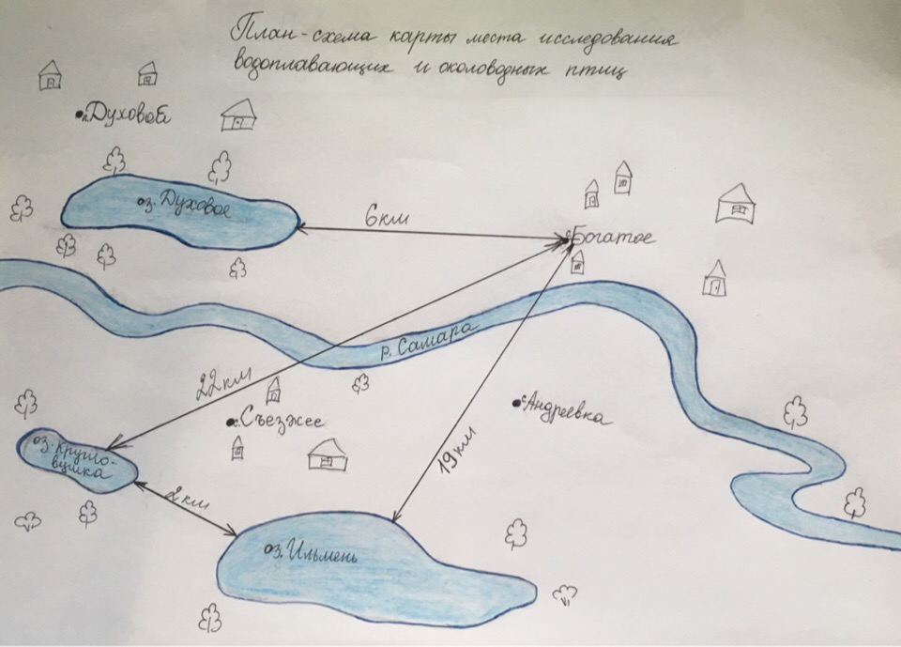
Рис.1. Карта-схема маршрута

Рис. 2. Карта озера Духовое
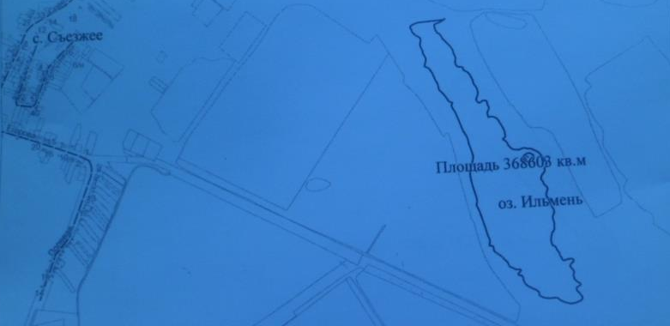
Рис. 3. Карта-схема озера Ильмень
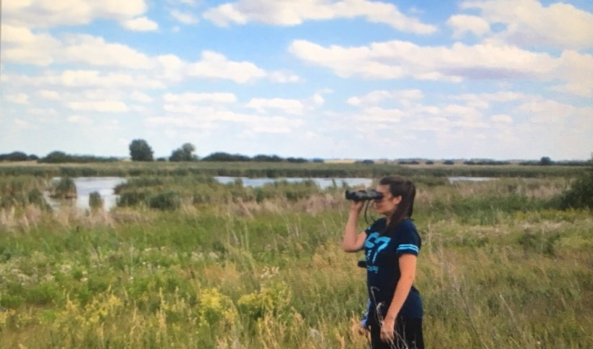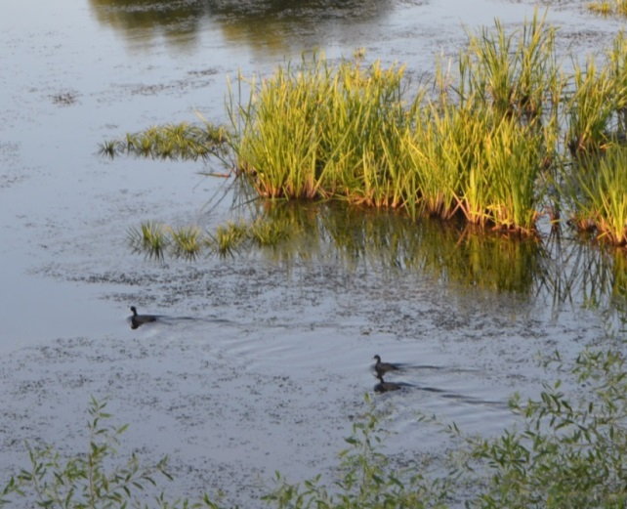
Рис. 4 Озеро Ильмень (фото автора) Рис. 5. Молодой выводок лысух на оз.
Кругловушка (фото автора)

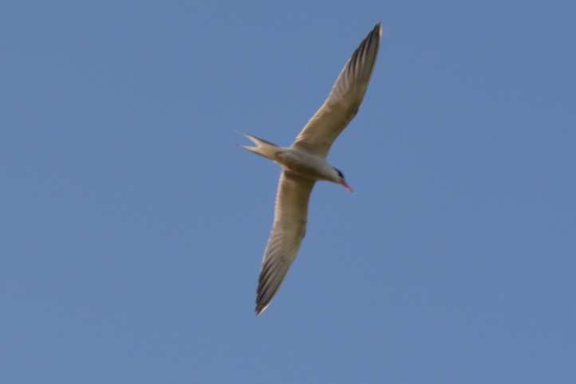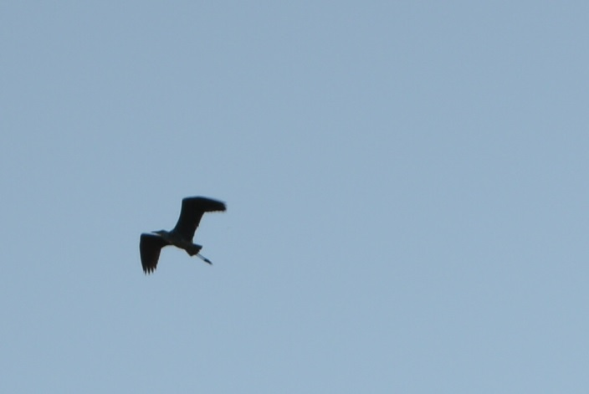
Рис. 6. Чайка. оз. Ильмень (фото автора) Рис. 7. Серая цапля. оз. Духовое (фото автора)

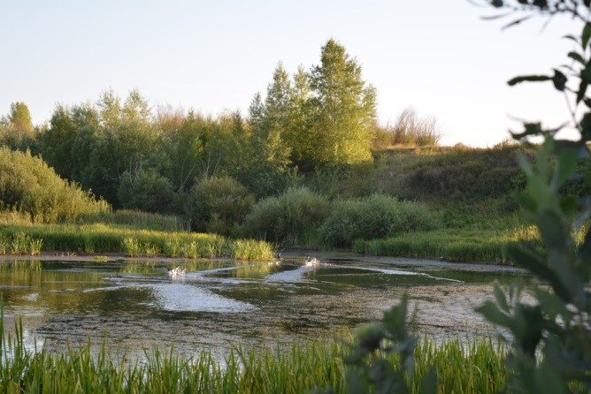
Рис. 8. Камышница оз Духовое (фото автора) Рис. 9. Лысухи . оз Кругловушка (фото автора)

